Guillermo Marcote - Brenda Isabella
Modelo de Análisis - Caso de uso “Actualizar Stock (CU-31)”

Descripción
Permite al Administrador registrar la entrada de nuevos insumos (compras) o la salida (ajuste por merma o error) para mantener el inventario preciso..

Precondiciones
- El Administrador ha iniciado sesión (CU-01).
- El Administrador está en la vista de Gestión de Stock.
- El sistema tiene la lista de insumos cargada (CU-30).

Actores
Actor Principal: Administrador
Actor Secundario: Sistema

Flujo de ejecución
Paso | Acción del Administrador | Respuesta del Sistema
1 | Selecciona la opción "Registrar Movimiento" o "Entrada de Insumos". | Muestra un formulario para seleccionar el insumo, la cantidad y el tipo de movimiento (Entrada/Salida).
2 | Selecciona el insumo (ej. "Tomates"), ingresa la Cantidad (ej. 50 kg) y selecciona "Entrada". | El sistema valida la cantidad (debe ser positiva) y el insumo.
3 | Presiona "Confirmar Movimiento". | El sistema ejecuta una Transacción ACID para: 1. Sumar la cantidad al stock actual del insumo. 2. Registrar el movimiento en la tabla Stock_Movimiento.
4 | El sistema muestra un mensaje de éxito. | La vista de Stock (CU-30) se actualiza con la nueva cantidad.

Postcondiciones
- La cantidad actual del insumo se ha modificado en la base de datos.
- Se registra un evento de movimiento de stock para auditoría.
- El sistema verifica si se disparan alertas de bajo stock (CU-32) si se trata de una Salida.

Flujos de ejecución alternativos
ID | Condición | Flujo Alternativo
FA-1 | Salida de Stock (Merma). | En el paso 2, el Administrador selecciona "Salida" y especifica una razón (ej. "Merma por vencimiento"). El sistema resta la cantidad del stock.
FA-2 | Alerta de Stock Mínimo. | Después del paso 3 (si el movimiento fue de salida), si la cantidad resultante es menor al umbral configurado (CU-32), el sistema marca el insumo con una alerta visual (ej. ícono de peligro).

Interfaz de usuario

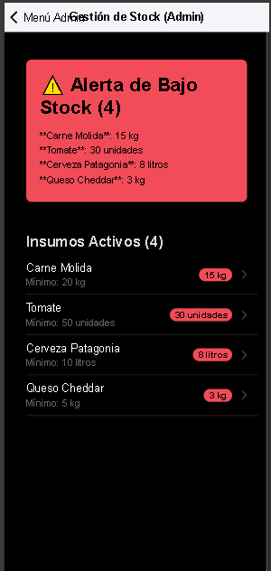

Detalle de Componentes:
Listado de productos con poco Stock: Al apretar sobre uno de los insumos activos abre un modal con un input de nueva carga de stock.

Excepciones
ID | Excepción | Acción del Sistema
EX-1 | Cantidad Negativa o Cero (Entrada). | Muestra una alerta: "La cantidad de entrada debe ser positiva."
EX-2 | Salida Mayor al Stock Actual. | Muestra una alerta: "La cantidad a dar de baja (salida) supera el stock disponible."

